**企业微信封号问题汇总**

## 一、企业微信封号的原因有哪些

首先，我们要明确，企业微信会封号， 但是与微信相比，条件还是比较宽松的。这点我们可以从企业微信封号规则中感觉到，根据这些规则，我们可以将企业微信封号分为三种情况：

第一种：微信被封，导致企业微信被封。这时只要微信号解封了，企业微信账号会在24小时内自动解封。

第二种：出现以下几种情况，被禁止使用添加客户、消息群发等客户联系功能

1、频繁给用户发广告，发送骚扰类内容，引起用户的投诉、拉黑

2、使用奖励、夸张性言语来诱导客户分享内容到朋友圈

3、滥用添加客户功能，比如注册不到30天的账号，一分钟内被超过60人加好友，或一小时内主动添加的联系人超过40人

4、滥用微信互通功能，恶意添加外部联系人，对外部联系人造成骚扰、引起投诉

需要注意的是，第一次出现上述情况会在短期内不能使用客户联系功能，可由企业管理员申请解封；第二次出现短期内不能使用客户联系功能，且不可以申请解封，第三次出现将永久不能使用客户联系功能。

第三种：触发企业微信封号规则，被永久封号。规则主要有以下几类：

1、使用外挂进行多开、批量自动加好友、规避企业微信群发次数的限制等

2、频繁注册、批量注册、盗用和伪造他人身份信息注册企业微信账号、买卖企业微信帐号等

3、帐号名称、头像、简介等内容出现了违法和不良信息，或者出现了侵权行为

4、发送欺诈信息、色情内容、暴力违法内容、赌博类内容、涉黑涉恐内容、非法物品内容等

以上这些就是会引起企业微信封号的行为了，虽然看起来很多，但是其中的大多数行为我们并不会去接触，只需要着重注意几点即可。

## 二、企业微信被封号怎么解封？

一般来说，企业微信被封分为两种情况：内部员工因违规操作导致员工个人账号被封和整个企业的企业微信账号被封号。

当内部员工账号触发规则导致个人企业微信账号被限制登录，而非永久封号，被封用户可以进行申诉。另外，企业里有个别员工账号被封时，极少数情况下才会影响到整个企业的企业微信。

当整个企业的企业微信被封需要申诉解封时，需准备好营业执照、法人身份证、企业盖章授权书等资质文件，在企业微信官方公众号（企业微信）与客服联系，进行在线申诉。

1. 如果是员工帐号被封号，可以提供相关的信息给管理员，由管理员联系企业微信人工客服协助解封（员工无法直接联系人工客服）。

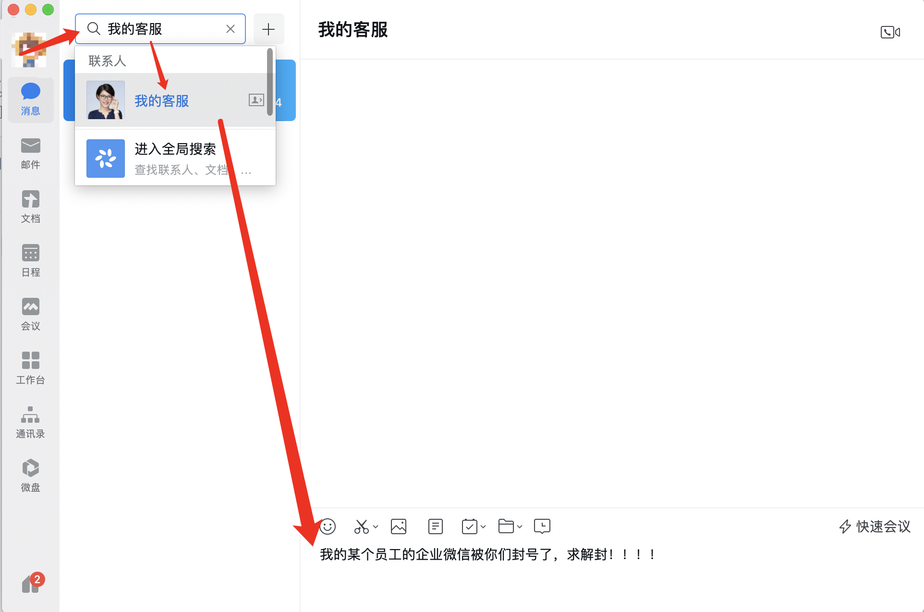

2. 如果是管理员帐号被封号，那就比较麻烦了，封号后管理员不能再登录企业微信App，也无法在企业微信App上联系人工客服，此时可以到企业微信官方公众号上联系客服。

3. 如果是整个企业被封则需要申诉和解封，可以准备好企业的相关资质文件（包括营业执照、法人身份证以及法人手持身份证、企业盖章授权书等信息），通过企业微信官方公众号（公众号名称：企业微信） 联系在线客服进行申诉。

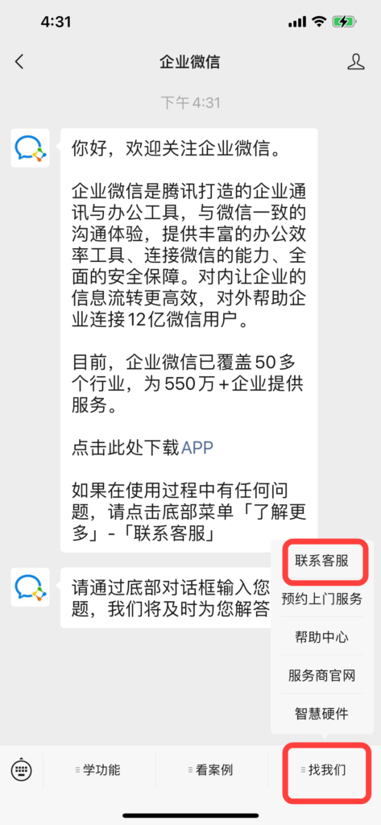

## 三、企业微信违规会影响个人微信吗

另外有一点大家关心的，企业微信违规会影响到个人微信吗？答案是否定的。但是如果是个人微信账号被封，那么其绑定的企业微信账号就一定会被封！

我们在使用企业微信运营客户之前，可以提前在【企业微信安全-违规场景及处罚规则】中了解企业微信用户帐号使用规范：毕竟遵守企业微信的运营规则，坚决不触碰规则底线，才是防止被误封误限的最有效方法。

一旦企业微信账号被封就会给企业造成巨大损失，所以企业和员工在使用企业微信时一定要遵守企业微信规则，规范操作，避免产生违规行为。